|  |  |  |  |  |
| --- | --- | --- | --- | --- |
| **CM2** | **Géométrie** |  | Prénom |  |
| **Géo Bc** | Étape Bleue |  |  |  |
|  | Les solides et les angles |  | Date |  |
|  |  |  |  |  |
| **Compétences évaluées :** | |  |  |  |
| 🞏 🞏 🞏 🞏 | Utiliser le vocabulaire : sommet, arête, face | | |  |
| 🞏 🞏 🞏 🞏 | Reconnaitre le patron d’un cube | | |  |
| 🞏 🞏 🞏 🞏 | Repérer les faces opposées dans un cube en regardant son patron | | |  |
| 🞏 🞏 🞏 🞏 | Utiliser le vocabulaire : angle droit, aigu, plat | | |  |
| 🞏 🞏 🞏 🞏 | Comparer des angles | | |  |
| 🞏 🞏 🞏 🞏 | Reproduire un angle donné |  |  |  |
| **Résultat :** | **🞏 Bravo ! 🞏 C’est bien 🞏 Presque 🞏 A revoir** | | |  |
|  |  | | |  |
| Le mot de la maitresse | |  | Signature des parents |  |
|  | |  |  |  |

|  |  |
| --- | --- |
| 1 | **Complète les étiquettes (attention à l’orthographe !)** |

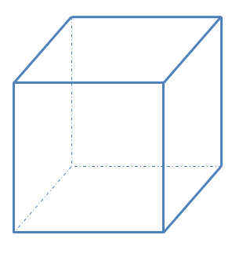

|  |  |  |  |
| --- | --- | --- | --- |
| 2 | **Entoure la face qui sera opposée au singe.** | 3 | **Entoure les patrons de cubes** |

|  |  |
| --- | --- |
| Signature docs CM2.jpg |  |

|  |  |
| --- | --- |
| 4 | **Comment appelle-t-on ces angles ? (remplis les étiquettes)** |

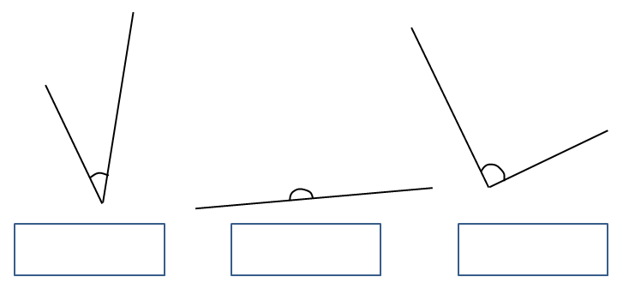

|  |  |
| --- | --- |
| 5 | **Numérote les angles du plus petit au plus grand** |

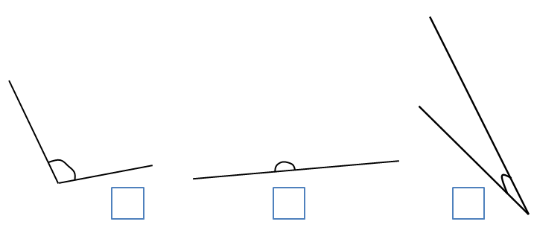

|  |  |
| --- | --- |
| 6 | **Reproduis l’angle dans le cadre (laisse les traits de construction apparents)** |

Signature docs CM2.jpg